Информация о наиболее значимых событиях за период с 23 по 28 марта 2009 года.
МОУ СОШ № 5 городского округа Кохма.

Рубрика | Территория | Дата, время | Тема | Краткое содержание | ФИО, телефон ответственного за проведение/  предоставление материала
События | МОУ СОШ№5 | 23 марта | Игра «Красный, жёлтый, зелёный» | 23 марта состоялась игра «Красный, жёлтый, зелёный» на лучшее знание правил дорожного движения среди учащихся 3-х классов. На макете города ребята упражнялись в вождении автомобилей, в чтении дорожных знаков. Сначала вперёд вырвалась команда 3-а класса, но ребята 3-б не сдавались. В итоге – победила дружба и хорошее знание правил дорожного движения. | Латышева С.Б., Шорыгина Л.П.
События | МДОУ детский сад№11 г.о. Кохма | 24 марта | Совместное заседание МО учителей начальной школы и воспитателей детского сада. | Преемственность в образовании. Эта проблема остро встаёт при переходе ребёнка с одной ступени образования на другую. Решая её, учителя начальных классов МОУ СОШ№5 г.о. Кохма и воспитатели МДОУ детский сад№11 регулярно в течение ряда лет проводят совместные заседания методических объединений, дают открытые уроки в 1-х классах для воспитателей детского сада, проводят открытые занятия обучения грамоте, математики в подготовительных группах для учителей школы. 24 марта такие занятия прошли в детском саду. Их проводили опытные воспитатели Хорошавина С.Н., Сокова Н.М., Горшкова Т.Ю.  Учителя посмотрели, как работают их будущие ученики, отметили хорошую подготовку и методическую грамотность воспитателей. После занятий состоялся заинтересованный разговор о программах предшкольного и школьного обучения, о методике преподавания.  Считаем, что такая форма работы поможет детям быстро и безболезненно пройти адаптацию к условиям школы. | МО учителей начальных классов МОУ СОШ№5 г.о. Кохма
События | Г. Иваново, гимназия №23 | 25 марта | Областной фестиваль «Браво | В Ивановской гимназии №23 состоялся областной фестиваль театрализованных постановок на иностранных языках «Браво». Фестиваль проходил 3 дня. Наша школа выступала в 1-ый день 925 марта), когда собрались 14 англоговорящих коллективов. Всех поразил высокий уровень подготовки учащихся, артистизм, оригинальность постановки, владение иностранным языком. Декорации также вызвали восхищение.  Ребята нашей школы представили на суд зрителей сказку «Глупый цыплёнок». Выступление было отмечено специальным призом за высокохудожественную постановку, артистизм и яркие декорации.  День, проведённый в гимназии№23, запомнится надолго, т.к. творческая атмосфера захватила всех, увлекла за собой. На следующий год с удовольствием примем участие в фестивале «Браво».  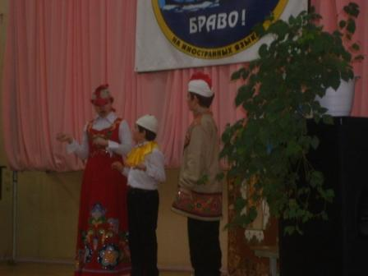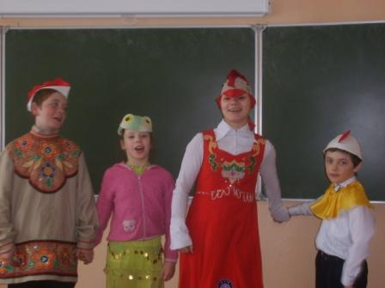 | Маштакова Н.Б., Зорина Н.В.
  25 марта | Областной фестиваль «Браво» | В Ивановской гимназии №23 состоялся областной фестиваль театрализованных постановок на иностранных языках «Браво». Фестиваль проходил 3 дня. Наша школа выступала в 1-ый день 925 марта), когда собрались 14 англоговорящих коллективов. Всех поразил высокий уровень подготовки учащихся, артистизм, оригинальность постановки, владение иностранным языком. Декорации также вызвали восхищение.  Ребята нашей школы представили на суд зрителей сказку «Глупый цыплёнок». Выступление было отмечено специальным призом за высокохудожественную постановку, артистизм и яркие декорации.  День, проведённый в гимназии№23, запомнится надолго, т.к. творческая атмосфера захватила всех, увлекла за собой. На следующий год с удовольствием примем участие в фестивале «Браво».
  25 марта | Областной фестиваль «Браво» | В Ивановской гимназии №23 состоялся областной фестиваль театрализованных постановок на иностранных языках «Браво». Фестиваль проходил 3 дня. Наша школа выступала в 1-ый день 925 марта), когда собрались 14 англоговорящих коллективов. Всех поразил высокий уровень подготовки учащихся, артистизм, оригинальность постановки, владение иностранным языком. Декорации также вызвали восхищение.  Ребята нашей школы представили на суд зрителей сказку «Глупый цыплёнок». Выступление было отмечено специальным призом за высокохудожественную постановку, артистизм и яркие декорации.  День, проведённый в гимназии№23, запомнится надолго, т.к. творческая атмосфера захватила всех, увлекла за собой. На следующий год с удовольствием примем участие в фестивале «Браво».
  25 марта | Областной фестиваль «Браво» | В Ивановской гимназии №23 состоялся областной фестиваль театрализованных постановок на иностранных языках «Браво». Фестиваль проходил 3 дня. Наша школа выступала в 1-ый день 925 марта), когда собрались 14 англоговорящих коллективов. Всех поразил высокий уровень подготовки учащихся, артистизм, оригинальность постановки, владение иностранным языком. Декорации также вызвали восхищение.  Ребята нашей школы представили на суд зрителей сказку «Глупый цыплёнок». Выступление было отмечено специальным призом за высокохудожественную постановку, артистизм и яркие декорации.  День, проведённый в гимназии№23, запомнится надолго, т.к. творческая атмосфера захватила всех, увлекла за собой. На следующий год с удовольствием примем участие в фестивале
События | ЦВР | 27 марта | Городской конкурс «Хозяюшка» | 27 марта в ЦВР проходил традиционный городской конкурс «Хозяюшка». В нём приняли участие девочки всех школ города. Команду нашей школы представляли восьмиклассницы Воробьёва Александра, Магадаева Мадина, Сударькова Виктория. Конкурсные номинации были очень разнообразные: «Давайте познакомимся», «Верю – не верю», «Модельер», «Музыкальный», «Что бы это значило», «Кулинарный». Домашним заданием было приготовить кулинарное изделие из раздела «Выпечка». Наше восточное блюдо «Похлава», приготовленное под руководством Мадины, всем очень понравилось.  Атмосфера мероприятия была доброжелательной, весенней. Все девочки с достоинством продемонстрировали свои умения, знания. В результате, команда нашей школы заняла I место.  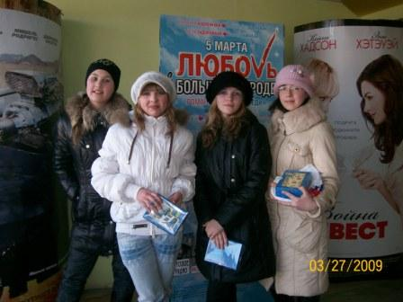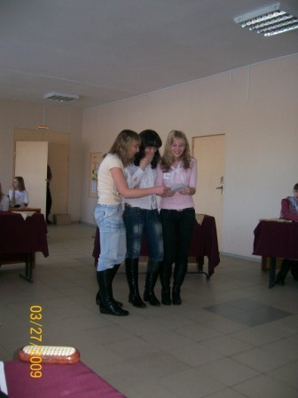 | Буравова О.А.
События | Лагерь «Строитель» | 27 марта | Областной слёт «Лидер» | 27 марта в лагере «Строитель» начался пятидневный слёт – конкурс лидеров детского самоуправления. Нашу организацию «Истоки» представляет на этом конкурсе Щапова Арина, ученица 10-а класса. Инициативная, энергичная, задорная, не сидящая ни минуты на одном месте, творческая, способная увлечь за собой, наставить на верный путь…Так можно охарактеризовать Арину.  Конкурс в самом разгаре, но все, знающие Аришку, болеют за неё, уверены, что именно в руках таких лидеров будущее нашей страны. | Китаева Н.Ю.
События | Центр | 27 марта | VIII Областной слёт любителей природы. | 27 марта состоялся ежегодный слёт любителей природы, на который собрались ребята со всей Ивановской области. Ребята представляли презентации, рассказывающие об их питомцах: хомяках, кроликах, шиншиллах, ящерицах аквариумных рыбках и др. Уникальные растения, привезённые ребятами на слёт, вызвали неподдельный интерес, особенно кофейное дерево, увиденное в Музее растений. Все участники слёта были отмечены грамотами. Всем надолго запомнится атмосфера доброты, тепла, царившая на слёте. | Калинкина Р.А.
События | ИВГУ | 28 марта | Областная краеведческая конференция. | 28 марта 2009г. прошла очередная Ивановская областная краеведческая конференция, учредителями которой выступили Ивановский гос. Университет, Ивановский филиал Российского фонда культуры и Ивановское областное краеведческое общество.  Конференция собрала большое количество участников. Г.о. Кохма представляли двое: учитель начальных классов МОУ СОШ №5 Щапова Н.С. и учитель географии МОУ СОШ №7 Михайлов А.В.  В 11 ч в актовом зале учебного корпуса №1 ИВГУ началось пленарное заседание. Выслушав приветствия в адрес участников конференции и четыре пленарных доклада, участники продолжили работу в секциях.  Учитель нашей школы участвовала в работе секции «Историческое краеведение (дореволюционный период)» и выступила с докладом на тему «Из истории города Кохма». | Щапова Н.С.

Директор: Ватутина Н.Ю.

